BAB IV

HASIL PENELITIAN DAN PEMBAHASAN

1.Bagaimana Penerapan Pacta Sunt Servanda Dalam Perjanjian Lisan Sewa Menyewa
Penerapan asas pacta sunt servanda dalam praktik sewa menyewa sepeda motor di Kecamatan Medan Amplas menjadi suatu fenomena yang sangat menarik untuk di teliti lebih lanjut, karena perjanjian dilakukan secara lisan namun tetap diharapkan berlaku dan dipatuhi oleh para pihak. Dalam hukum perjanjian, memiliki prinsip bahwa perjanjian yang dibuat secara sah memiliki kekuatan mengikat layaknya undang undang bagi para pihak yang membuatnya. Hal ini juga sudah ditegaskan dalam KUHPerdata pasal 1338 ayat (1).
Di Kecamatan Medan Amplas, praktek kegiatan sewa menyewa sepeda motor ini, adalah kegiatan yang sangat umum untuk dilakukan, terutama oleh mahasiswa, pekerja harian dan masyarakat lainnya yang membutuhkan kendaraan ekonomis dan praktis. Pada umumnya, transaksi sewa menyewa sepeda motor ini dilakukan secara sederhana dan cepat, tanpa harus melakukan kontrak tertulis, melainkan hanya dilakukan berdasarkan kesepakatan lisan antara pennyewa dan yang menyewa.
Pada hakikatnya, suatu perjanjian itu dilakukan untuk saling mendapatkan keuntungan kedua belah pihak yang berjanji. Asas pacta sunt servanda merupakan asas yang sangat berhubungan dengan akibat perjanjian. Asas pacta sunt servanda merupakan asas bahwa hakim atau pihak ketiga harus menghormati substansi kontra yang dibuat oleh para pihak, sebagaimana layaknya undang undang. Mereka tidak boleh melakukan intervensi terhadap substansi kontrak yang dibuat oleh para pihak. Berdasarkan tinjauan perikatan Indonesia, asas pacta sunt servanda ini menjadi konsekuensi logis dari eksistensi pasal 1233 KUHPerdata yang menyebutkan bahwa setiap perikatan dapat lahir dari undang undang maupun karena perjanjian.
Kehadiran asas pacta sunt servanda dalam suatu perjanjian, memberikan penekanan bahwa kedua belah pihak memiliki hubungan keterikatan denga nisi perjanjian seperti apa yang telah disepakati. Keterkaitan tersebut berlaku terhadap isi perjanjian baik yang disususn secara Bersama yang melibatkan kedua belah pihak maupun terhadap perjanjian yang di tentukan oleh sepihak saja misalnya hanya oleh penjual. Berdasarkan ketentuan tersebut, maka pada hakikatnya dalam penerapan pacta sunt servanda, baik pihak penjual maupun pihak pembeli terikat kepada isi perjanjian tersebut, bukan kepada pihak lain. Sehingga keterikatan antar pihak buka karena ia menghendaki tetapi karena dia memberikan janjinya.
Asas pacta sunt servanda merupakan asas yang menyatakan bahwa para pihak terikat dengan perjanjian yang telah mereka buat, artinya para pihak wajib menghormati perjanjian yang telah mereka buat. Pembatalan perjanjian pun juga harus mendapatkan persetujuan dari pihak lain dengan siapa ia mengadakan perjanjian. Hukum pun mengharuskan untuk para pihak melaksanakan perjanjian yang telah disepakati, karena mengingkari ataupun ingkar janji termasuk bentuk dari pelanggaran hukum atau pelanggaran perjanjian yang merupakan hukum bagi mereka yang menjalankannya. Dimulai dari para pihak menandatangani isi perjanjian yang telah disepakati bersama maka mereka terikat dalam apa yang telah sepakati bersama.
Hasil wawancara dan observasi memperlihatkan bahwa mayoritaas pelaku usaha persewaan sepeda motor tidak menggunakan kontrak tertulis. Pelaku usaha memberikan alasan kesederhanaan proses, keterbatasan waktu, saling percaya antar pribadi dan asumsi bahwa penggunaan kartu tanda pengenal seperti KTP, KTM, dll sudah cukup sebagai jaminan jika ingin menyewa motor. Hal seperti ini dapat menunjukkan bahwa budaya hukum masyarakat masih bersifat praktis dan masih mengandalkan norma sosial dibanding dengan norma tertulis.
Walaupun demikian, Wawancara yang dilakukan peneliti dengan pelaku usaha sewa menyewa motor mengungkapkan bahwa, perjanjian lisan itu sudah dianggap mengikat secara moral dan juga dilindungi oleh hukum, para pelaku usaha sewa menyewa motor menggunakan itikad baik serta kebiasaan yang sudah berlangsung lama. Pelaku usaha menyatakan bahwa, selama kedua belah pihak menyetujui syarat syarat penyewaan dimulai dari harga, durasi peminjaman, serta tanggung jawab jika terjadinya kerusakan pada motor yang di sewa maka transaksi akan dilakukann dan dinyatakan sah untuk dilaksanakan.
Penerapan asas pacta sunt servanda dalam praktik sewa menyewa sepeda motor di Kecamatan Medan Amplas dari dulu telah berlangsung secara lisan dan tetap dijalankan secara konsisten oleh para pelaku usaha. Kesepakatan lisan yang biasa dilakukan antara penyewa motor dan yang menyewa motor biasanya mencakup:

- Durasi peminjaman
Pada umumnya durasi peminjaman yang ditawarkan para pelaku usaha itu berbeda dan juga penyewa bebas memilih mau mengambil penawaran jangka waktu yang mana. Untuk durasi peminjaman juga bervariasi, ada yang per hari, ada juga yang dua hari ataupun 3 hari bahkan perminggu hingga perbulan. Dan dalam masa peminjaman tentunya akan dikenakan sanksi jika telat dalam pengembalian motor, akan tetapi pelaku usaha beberapa kali pernah memaafkan kejadin telat mengembalikan sepeda motor tapi dengan alasan jelas dan logic.
- Jenis motor yang di sewa
Untuk jenis motor yang dapat disewa juga cukup bervariatif, sehingga penyewa bebas memilih spesifikasi motor seperti apa yang dia mau. Biasanya ada beberapa kelompok motor yang di sewakan, mulai dari motor kecil seperti beat, vario hingga scoopy. Serta ada juga pengelompokan motor besar seperti pcx, aerox hingga n-max bahkan klx. Beberapa pelaku usaha juga ada yang menyediakan vespa mau itu yang matic ataupun tidak. Hal yang sangat bervariatif seperti ini tentunya sangat menjadi nilai plus bagi penyewa motor karena mereka bebas memilih kendaraan bermotor sesuai keinginan yang mereka mau.
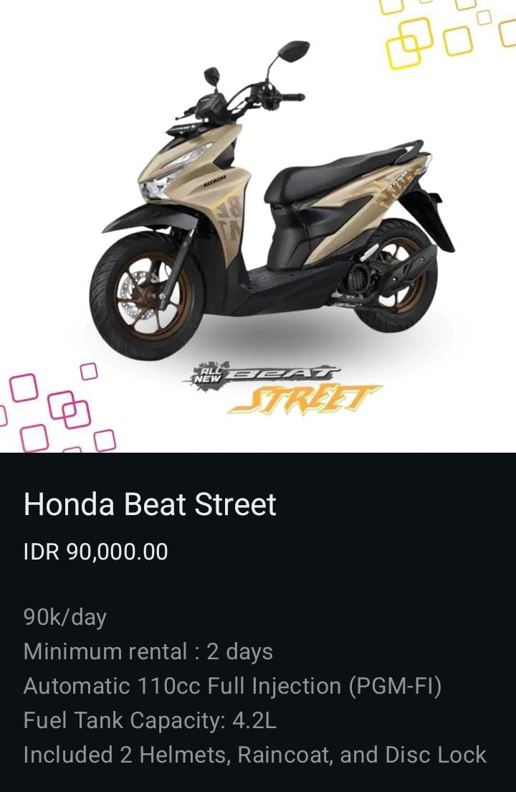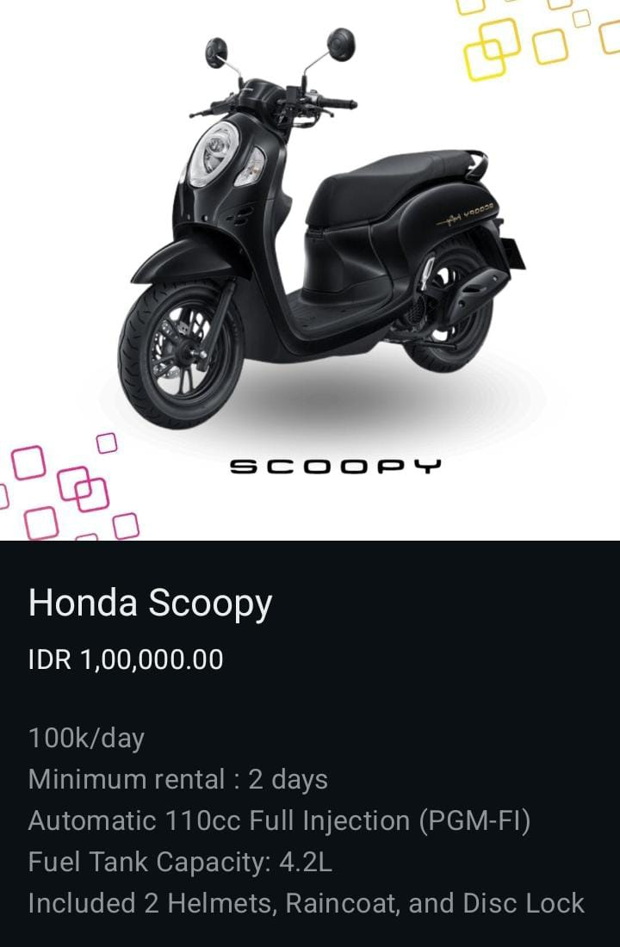
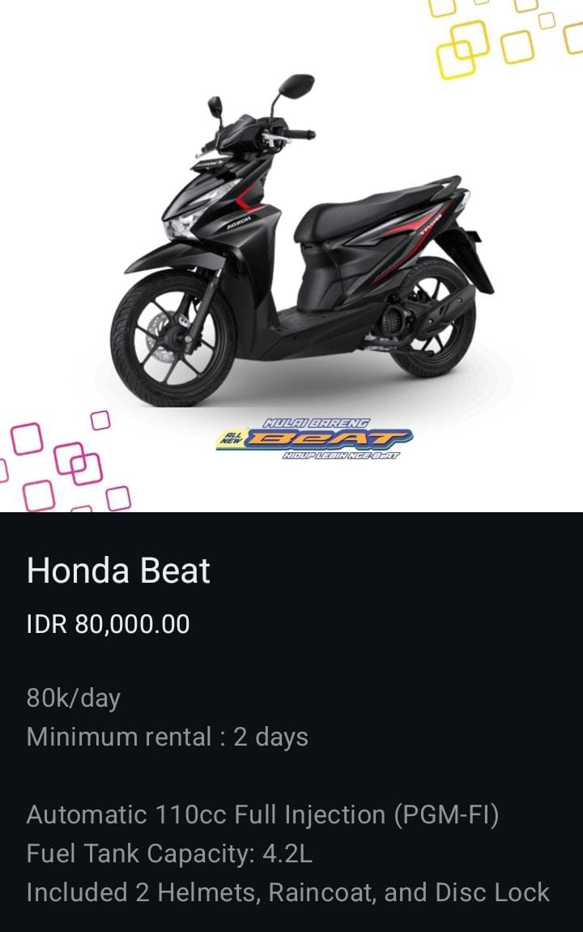
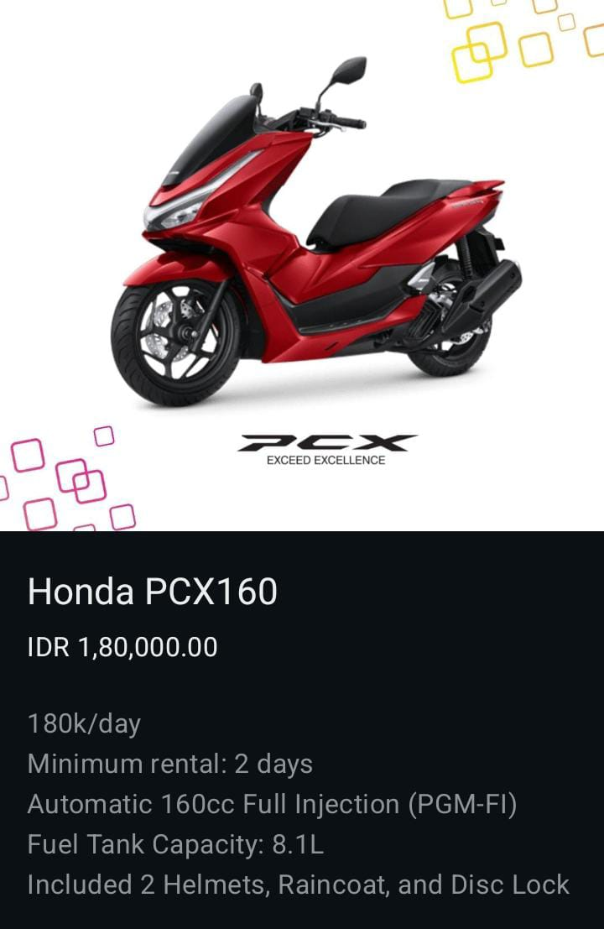
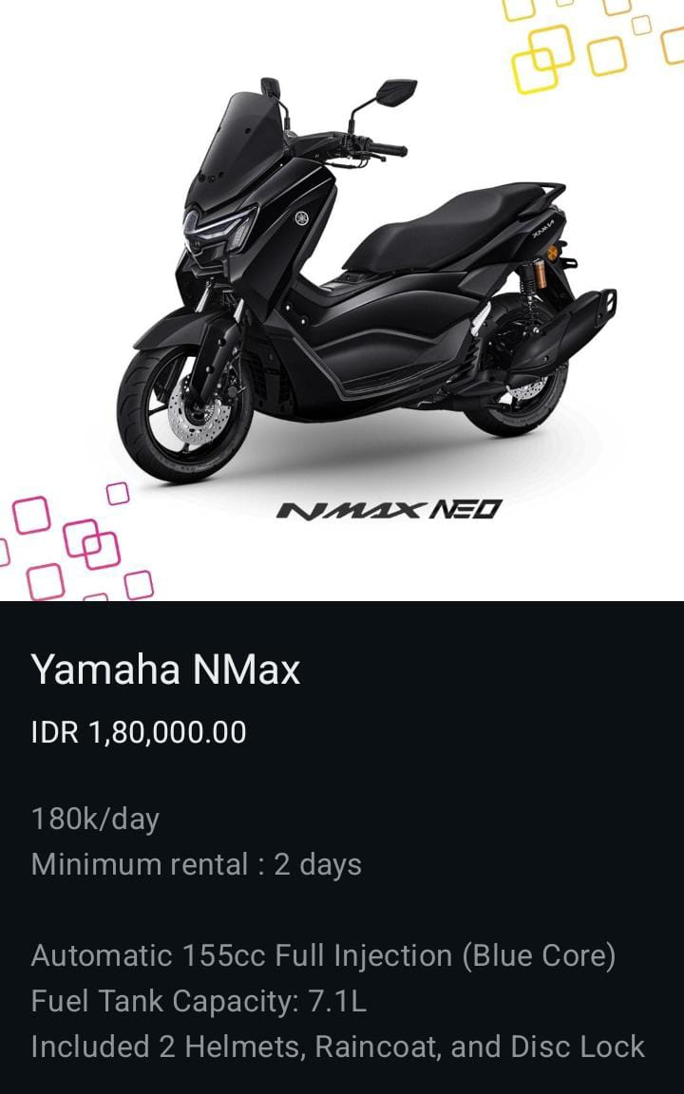

- Kesepakatan harga
Untuk harga sendiri juga tergantung motor apa yang mereka pilih, semakin tinggi spesifikasi motor yang dipilih oleh penyewa maka akan semakin tinggi juga harga yang harus dibayar. Untuk harga sendiri, umumnya di harga 80.000 per hari untuk jenis sepeda motor Beat 110cc, Scoopy dan Vario juga umumnya di banderol dengan harga 100.000 per hari. Untuk motor besar kategori Pcx dan Nmx itu di angka 180.000 perhari dan masih ada dalam kategori motor besar yaitu jenis CBR dan Yamaha, motor tersebut di banderol dengan harga 350 per hari dan masih banyak jenis motor lainnya. Semakin tinggi spesifikasi sepeda motor yang di inginkan, maka akan semakin tinggi juga harga yang harus di bayar oleh penyewa. Terkait harga, di beberapa tempat jika waktu peminjaman tergolong Panjang, maka harga juga bisa sedikit di turunkan oleh pelaku usaha.
- Kewajiban menjaga motor
Dalam konteks ini, suatu kejujuran sangat dibutuhkan, pelaku usaha harus terus terang menjelaskan kepada penyewa terhadap mmotor yang ia sewakan dimulai dari kerusakan sebelumnya yang tentu itu bukan bagian dari tanggung jawab penyewa yang baru. Bagian yang lecet serta kondisi mesin sepeda motor itu bagaimana, apakah bisa dibawa untuk perjalanan jauh atau tidak. Begitupun bagi penyewa, mereka juga mendapatkan izin untuk mengecek kendaraan sepeda motor yang ingin di sewa, jika merasa cocok maka kesepakatan akan berlanjut, dan jika tidak cocok dengan kondisi motor yang ingin di sewa maka mereka juga bisa untuk tidak jadi menyewa motor itu makan transaksi akan batal. Namun jika kondisi motor sedikit ada minus, biasanya pelaku usaha menurunkan harga sewa agar menghindari hilangnya customer, dengan begitu customer pun bisa mempertimbangkan ulang apakah jadi atau tidak untuk menyewa motor yang dalam keadaan minus tersebut.
- Dan sebagainya
Dalam perjanjian yang dilakukan secara lisan, pelaku usaha juga akan memberitahu jelas tentang sanksi yang akan didapatkan jika penyewa melanggar kesepakatan perjanjian seperti apa yang dijelaskan diatas. Pelaku usaha juga tidak segan untuk memasukkan nama penyewa masuk dalam daftar hitam atau biasa di sebutnya penyewa tersebut sudah terkena blacklist oleh pelaku usaha dan, tidak bisa lagi menyewa sepeda motor di tempatnya.
Selain dari sudut pandang pelaku usaha, peneliti juga melakukan wawancara terhadap beberapa masyarakat yang pernah melakukan sewa sepeda motor. Tujuan dari wawancara ini untuk mendapatkan sudut pandang lebih dari sisi pengguna jasa mengenai sewa menyewa motor dan melihat seperti apa penerapan prinsip pacta sunt servanda dalam sewa menyewa sepeda motor yang pernah mereka alami. Berdasarkan wawancara yang saya lakukan, Sebagian besar responden mengatakan bahwa mereka melihat perjanjian lisan sebagai suatu hal yang harus dipatuhi.
Saudari A.U (21 tahun), seorang mahasiswi PGSD UMN, mengungkapkan:
“Saya pernah melakukan sewa motor karena keperluan kampus dan belanja, walaupun ngomongnya cuma diawal, tapi saya menganggap itu suatu aturan yang gaboleh untuk di ingkari. Saya juga tidak pernah telat mengembalikan sepeda motor yang saya sewa karna saya tau akan terkena denda nantinya dan saya tidak mau itu.
Sementara itu, saudara Y.F (23 tahun) seorang mahasiswa Teknik UMSU, yang sering melakukan sewa motor karena untuk keperluan pribadi seperti kuliah dan liburan mengatakan:
“Saya selalu patuhi aturan sewa, soalnya kalau saya macam macam dan melanggar aturan saya bisa kena sanksi dan di blacklist dari tempat sewa langganan saya. Walaupun tidak ada perjanjian yang dilakukan secara tertulis antara saya dan si penyewa, tapi saya sangat menghargai isi kesepakatan dari perjanjian itu, karena rasa kepercayaan itu mahal, bahkan saya sering dikasih diskon karena sering sewa di tempat itu.”
Keterangan tersebut menunjukkan bahwa asas pacta sunt servanda hidup dan berjalan secara alamiah dilingkup kehidupan bermasyarakat. Kesepakatan yang dilakukan secara lisan juga dihormati karena itu menyangkut rasa kepercayaan dan keberlangsungan hubungan antara penyewa dan yang menyewa. Dalam beberapa hal, masyarakat lebih menjunjung tinggi rasa percaya karena itu bagian dari etika dan juga masyarakat juga menjunjung tanggung jawab jika melakukan perjanjian.
Namun ada beberapa wawancara yang saya lakukan kepada responden dan mereka memiliki beberapa kendala karena kurang jelasnya bentuk kesepakatan. Seperti yang di alami oleh saudari R.S (21 tahun) Mahasiswi Hukum UNPRI mengatakan karena ada perbedaan persepsi akhirnya iya dikenakan denda dalam waktu pengembalian:
"Waktu saya menyewa sepeda motor, penyewa mengatakan paling lambat sepeda motor dikembalikan pada pukul 23.00 waktu setempat, akan tetapi ketika saya mengembalikan diwaktu yang telah disepakati, saya malah dikenakan denda karena telat 2 jam. Karena saya tidak memiliki bukti dan saksi karena saya juga menyewa motor itu sendiri jadi dengan terpaksa saya bayar denda itu”.
Pengalaman ini juga menunjukkan bahwa perjanjian lisan sangat rentan terhadap perbedaan sudut pandang, terutama jika perjanjian tidak disepakati secara jelas dan tidak adanya saksi yang hadir dalam pembuatan kesepakatan. Hal inilah yang menjadi kelemahan utama dari suatu perjanjian yang dilakukan secara lisan dimana pembuktian sangatlah sulit untuk dilakukan pembuktian apabila terjadi sengketa diantara dua belah pihak. Bukti jelas dari kesepakatan dan hadirnya saksi sangat dibutuhkan jikalau terjadi sengketa dalam perjanjian yang dilakukan secara lisan.
Dan ada juga responden yang memiliki konflik kecil terkait kerusakan terhadap motor yang dia sewa, saudari F.S (22 Tahun) Mahasiswa FISIP USU menyeampaikan:
“Motor yang saya pakai mogok dan tidak bisa jalan, dan langsung dibalikin, akan tetapi penyewa mengatakan kalau saya yang ngerusakin, tapi untungnya saya membawa beberapa teman sebagai saksi, akhirnya penyewa percaya dan motor yang rusak tadi, diganti dengan motor jenis baru walaupun saya harus menambah sedikit biaya karna spesifikasi motor sedikit lebih tinggi dari sebelumnya”
Dalam kasus ini juga bisa dilihat, jika penyelesaian sengketa cenderung dilakukan melalui negosiasi personal atau non-litigasi, bukan langsung melalui pengadilan. Karena keterbatasan alat bukti dan meminimalisir biaya yang keluar lebih banyak, maka hal ini dilakukan.
Dan ada juga responden yang sangat sadar kalau perjanjian secara lisan itu sangat penting untuk didokumentasikan, saudari K. (21 tahun) Mahasiswi Arsitektur Unimed menuturkan:
“Ketika menyewa motor, dia selalu meminta kwitansi nota tertulis dan melakukan rekam suara dan pengambilan tangkapan layer seandainya nanti ada permasalahan, dia sudah memiliki bukti. Ditambah lagi ketika dia melakukan sewa menyewa sepeda motor, dia selalu membawa teman dan tidak pernah sendiri, karena jika ada suatu hal yang tidak terduga, teman teman yang dibawanya juga bisa berlaku sebagai saksi yang membantunya dalam penyelesaian masalah.
Jika melihat dalam hal ini, menunjukkan bahwa Sebagian kecil masyarakat sudah mulai tau dan mencari cara bagaimana cara melindungi diri dari hukum walaupun perjanjian yang dilakukan adalah secara lisan. Bukti elektronik seperti rekaman suara digital atau percakapan bisa menjadi suatu solusi alternatif di tengah keterbatasan dokumentasi, dan dirasa hal itu sudah cukup untuk dijadikan bukti.
Hal ini telah sesuai dengan asas pacta sunt servanda yang diartikan secara garis besar “janji adalah janji dan harus ditepati” asas pacta sunt servanda terdapat didalam KUHPerdata pasal 1338 ayat (1) yang menyatakan bahwa “Semua perjanjian yang dibuat secara sah, berlaku sebagai undang undang bagi mereka yang membuatnya.” Oleh karena itu, walaupun perjanjian sewa menyewa sepeda motor tidak dilakukan secara tertulis, selama memenuhi unsur syarat sahnya perjanjian seperti yang terdapat pada pasal 1320 KUHPerdata, perjanjian tersebut dinyatakan sah dan mengikat secara hukum.
Akan tetapi, dalam proses penerapannya asas pacta sunt servanda ini banyak terdapat kendala, penegakan asas pacta sunt servanda ini juga tergantung pada bukti dan keberadaan saksi. Berdasarkan hasil wawancara dengan pelaku usaha, kendala yang sering terjadi dala sewa menyewa sepeda motor adalah pengembalian motor yang sering terlambat dan sering ada kerusakan pada motor yang di kembalikan. Jika penyewa terlambat mengembalikan motor dari apa yang dijanjikan, biasanya akan dikenakan sanksi denda harian sesuai kesepakatan sebelumnya, dan jika motor dikembalikan dalam keadaaan memiliki kerusakan, penyewa akan diminta memperbaiki kerusakan atau diminta mengganti biaya kerusakan terhadap motor yang di sewa.
Meskipun dalam kesepakatan tidak memiliki dokumen tertulis dalam sewa menyewa motor, jika ada pelanggaran kebanyakann masyarakat tetap bertanggung jawab pada kesepakatakn yang telah dibuat sebelumnya. Hal ini lah yang membuktikan bahwa asas pacta sunt servanda itu hidup dan di akui oleh hukum serta dipercaya masyarakat dalam praktek perjanjian yang dilakukan secara lisan maupun tertulis seperti sewa menyewa sepeda motor di Kecamatan Medan Amplas.
Namun, sesuai dari hasil wawancara, penerapan asas pacta sunt servanda ini tidak terus berjalan mulus. Ada beberapa kasus, pelanggaran perjanjian (wanprestasi) sulit diselesaikan secara hukum karena alat bukti sangatlah terbatas. Maka dari itu perjanjian yang dilakukan secara lisan sangatlah bergantung pada kepercayaan dan saksi. Hal inilah yang menjadi tantangan penerapan asas pacta sunt servanda tersebut tidak maksimal. Karena di system hukum negara Indonesia, bukti adalah hal yang sangat penting jika ingin menyelesaikan sengketa.
Jika dilihat lebih lanjut, penerapan asas pacta sunt servanda ini, juga sangat erat dengan kesadaran hukum masyarakat. Di Kecamatan Medan Amplas, kesadaran akan betapa pentingnya perjanjian yang sah menurut hukum masih tergolong rendah. Masyarakat lebih mengejar kepraktisan dan efisiensi tanpa memikirkan dampak seperti apa yang akan timbul nantinya. Hal ini lah yang menunjukkan bahwa penerapa asas pacta sunt servanda tidak selalu identik dengan prosedur formal, tetapi juga berhubungan dengan budaya hukum local yang berkembang di antara masyarakat.
Maka dengan demikian, walaupun secara teoritis asas pacta sunt servanda telah ditegakkan dalam praktik perjanjian yang dilakukan secara lisan, namun pelaksanaanya sangatlah bergantung pada pada konteks sosial, itikad baik para pihak yang melakukan perjanjian, dan kesadaran hukum yang ada pada masyarakat. Perlu adanya pengetahuan mendalam atau pendekatan tentang asas pacta sunt servanda agar pemahaman masyarakat dapat di tingkatkan mengenai betapa pentingnya pembuktian hukum dalam perjanjian bentuk apapun, baik itu tertulis maupun lisan.

2.Kesesuaian Perjanjian Lisan Sewa Menyewa Sepeda Motor Dengan Syarat Sahnya Perjanjian Menurut KUHPerdata
Perjanjian sewa menyewa dalam praktek sering menimbulkan persoalan tentang hak dan kewajiban, baaik dari pihak yang menyewakan ataupun dari pihak yang menyewa. Perjanjiann sah dan mengikat adalah perjanjian yang memenuhi unsur unsur dan syarat syarat, yang ditetapkan oleh undang undang. Perjanjian yang sah dan mengikat memiliki akibat hukum menurut pasal 1320 KUHPerdata, setaip perjanjian harus melekat syarat syarat yang telah di tentukan oleh undang undang. Perjanjian yang tidak memenuhi syarat tidak akan diakui oleh hukum, walau diakui oleh pihak pihak yang membuatnya, tetapi tidak mengikat, yang memiliki arti tidak wajib untuk dilakukan.
Perjanjian lisan dapat dianggap sah meurut hukum dan dapat di temukan dalam pasal 1320 KUHPerdata, dalam pasal tersebut terdapat empat syarat sahnya perjanjian yaitu kesepakatan para pihak, kecakapan para pihak, objek tertentu dan sebab yyang halal.
- Kesepakatan para pihak
Dalam proses penyewaan motor di awali dengan kesepakatan antara penyewa dan yang menyewakan (pemilik). Pada umumnya, kesepakatan ini di mulai dari harga, bentuk tanggung jawab jika ada kerusakan yang terjadi pada motor, jangka waktu dalam penyewaan motor dan penggunaan motor. Kesepakatan seperti ini sering dilakukan melalui lisan tanpa tertulis dan bersifat timbal balik. Tidak adanya paksaan, penipuan atau bahkan kekhilafan dalam bentuk apapun jika ingin membuat kesepakatan.
- Kecakapan para pihak
Dalam melakukan perjanjian, para pihak yang terlibat dalam perjanjian pada umumnya adalah orang dewasa dan mempunyai kesadaran penuh akan hukum. Penyewa biasanya akan meminta identitas diri kepada pihak yang ingin menyewa seperti KTP, SIM, KTM, dll sebagai bentuk verifikasi kecakapan. Tidak jarang dalam beberapa kejadian, penyewa yang dibawah umur tidak diperbolehkan untuk menyewa motor kecuali ada jaminan dari orang dewasa.
- Suatu hal tertentu
Yang akan menjadi objek perjanjian adalah motor dengan identifikasi jelas, mulai dari merk, kondisi motor, hingga nomor polisi. Hal ini telah memenuhi unsur objek tertentu yang ada dalam perjanjian.
- Sebab yang halal
Dalam konteks sebab yang halal, pengguna motor memiliki tujuan untuk keperluan priibadi seperti bekerja dan bepergian. Jadi tidak ada indikasi pengguna yang dapat menimbulkan pelanggaran hukum atau kesusilaan.
Dengan terpenuhinya ke empat syarat perjanjian seperti yang tertuang pada pasal 1320 KUHPerdata, maka perjanjian yang dilakukan secara lisan dalam sewa menyewa motor adalah sah menurut hukum dan memiliki kekuatan mengikat. Akan tetapi, lebih baik jikan perjannjian dibuat dengan dokumen tertulis di banding lisan demi mempermudahnya proses pembuktian ketuka terjadi suatu permasalahan dalam perjanjian yang telah dibuat dan di seoakati oleh kedua belah pihak.

Dalam praktek sewa menyewa, pihak yang menyewakan, merumuskan sendiri seperti apa ketentuan sewa menyewa, dan pihak penyewa hanya menyetujui atau menolak ketentuan dari sewa menyewa itu secara keseluruhan. Pihak penyewa harus memenuhi 4 (empat) kewajiban utama, yaitu:
- Pemakaian benda sewaan dengan baik, yang maksudnya sesuai dengan tujuan di berikan menrut perjanjian dan harus menjaganya seperti bagaimana keadaan awal diwaktu sewa.
- Pembayaran uang sewa, membayar uang sewa merupakan kewajiban penyewa, pihak penyewa wajib membayar uang sewa pada waktu yang telah ditentukan.
- Pengembalian benda sewaan, mengembalikan benda sewaan merupakan bagian dari kewajiban penyewa. Perjanjian ini berlaku ketika perjanjian berakhir, jika pihak penyewa menerima benda sewaan dalam keadaan baik, penngembalian pun juga harus dalam keadaan baik, setidaknya sesuai dengan kesepakatan.
- Larangan mengulangsewakan benda, perjanjian ini di cantumkan ataupun tidak dalam perjanjian sewa harus dipatuhi, jikan dalam perjanjian tidak diperbolehkan untuk mengulang sewa maka jangan dilannggar dan dapat mengakitabtkan pembatalan perjanjian. Karena mengulangsewakan sama saja mmemberikan barang sewa ke pihak ke 3.
Syarat sah perjanjian menurut KUHPerdata khususnya pada pasal 1320 harus memiliki 4 (empat) unsur dan pada setiap unsur melekat syarat syarat yang ditentukan undang undang. Perjanjian yang sah dan mengikat diakui dan memiliki akibat hukum. Adapun syarat dan unsur yang dimaksud adalah persetujuan kehendak atau kesepakatan para pihak, kewenangan berbuat / cakap melakukan perbuatan menurut undang undang, adanya objek (prestasi) tertentu berupa memberikan suatu benda bergerak ataupun tidak bergerak, berwujud atau tidak berwujud, melakukan suatu perbuatan tertentu atau tidak melakukan perbuatan tertentu serta apa yang ingin dicapai pihak pihak itu sifatnya harus halal, tidak bertentangan dengan ketertiban umum dan kesusilaan.

3.Tinjauan Asas Pacta Sunt Servanda jika Terjadi Wanprestasi Dalam Perjanjian Lisan
Perjanjian merupakan suatu kegiatan yang tidak bisa lepas dari kehidupan masyarakat. Perjanjian lisan atau kontrak lisan adalah sebuah kontrak yang telah disetujui secara lisan, kontrak ini tidak sama dengan kontrak tertulis yang menjabarkan ketentuan ketentuannya didalam sebuah dokumen. Pada umumnya kontrak lisan dianggap sah seperti kontrak tertulis. Perjanjian boleh dilakukan oleh siapa saja antara orang yang satu dengan yang lain, maupun dilakukan oleh orang perseorangan dengan badan hukum. Prestasi dari suatu perjanjian adalah pelaksanaan terhadap hal hal yang telah diperjanjikan atau hal hal yang telah ditulis dalam suatu perjanjian oleh kedua belah pihak yang telah mengikatkan diri untuk itu.
Dalam penyelesaian perkara wanprestasi, perlu diketahui terlebih dahulu apakah perjanjian yang dibuat oleh para pihak sah atau tidak sah karena mengikat atau tidak mengikatnya suatu perjanjian terhadap para pihak yang membuatnya tergantung kepada sah atau tidak sahnya perjanjian yang dibuat oleh para pihak tersebut. Perjanjian lisan tetaplah sah dan memiliki kekuatan hukum untuk menyatakan seseorang melakukan wanprestasi, namun apabila perjanjian lisan tersebut disangkal / tidak diakui oleh pihak yang diduga melakukan wanprestasi, perjanjiann lisan tersebut tidak mempunyai kekuatan hukum untuk menyatakan seseorang untuk melakukan wanprestasi, karena perjanjian tersebut bisa benar adanya dan bisa juga tidak ada tergantung dari pembuktian para pihak.
Prinsip pacta sunt servanda merupakan landasan untuk menjunjung tinggi hak dan kewajiban para pihak dalam suatu perjanjian yang kuat, serta tunduk pada peraturan yang kuat. Para pihak dalam suatu perjanjian boleh saja meminta kepada pihak lain dalam perjanjian itu dengan dasar bahwa perjanjian itu harus ditaati. Hampir tepat untuk mengatakan bahwa prinsip pacta sunt servanda selalu berlaku. Artinya seseorang yang telah berjanji tidak dapat mengingkarinya. Prinsip ini mengandung makna bahwa siapapun yang membuat janji harus mematuhi janji tersebut atau siapapun yang memiliki utang harus melunasi utangnya. Perjanjian, baik dalam konteks kontrak maupun non-kontrak, seharusnya mengikat pihak pihak terlibat untuk mematuhi hak dan tanggung jawab mereka.
Namun jika dilihat dari perspektif prinsip asas pacta sunt servanda, prinsip utamanya adalah bahwa perjanjian harus dilaksanakan sesuai dengan apa yang diperjanjikan, kecuali ada kesepakatan lain antara pihak pihak atau ada ketentuan hukum yang mengizinkan perubahan setalah perjanjian dibuat. Terjadinya wanprestasi terkhususnya pada perjanjian yang dilakukan secara lisan memang bisa dijadikan alasan untuk menutupi pemenuhan implikasi asas pacta sunt servanda itu sendiri di dalam suatu perjanjian. Namun sangat penting di ingat bahwa dimanapun mulai terjadi kesepakatan didalam sebuah perjanjian maka, pemenuhan kewajiban haruslah tetap terlaksana agar tujuan yang telah disepakati akan terlaksana secara bersama sama tanpa adanya menimbulkan kekecewaan bagi salah satu pihak.
Wanprestasi adalah situasi hukum jika salah satu pihak dalam perjanjian tidak menjalankan kewajiban perjanjiannya seperti apa yang telah di sepakati sebelummnya. Dalam hukum perdata, hal yang merupakan bentuk wanprestasi dapat berupa:
- Tidak melakukan apa yang dijanjikan
- Melaksanakan tidak sebagaimana mestinya
- Melakukan suatu yang telah di larang
- Terlambat dalam melakukan
Jika dilihat dari konteks peenelitian penerapan pacta sunt servanda pada sewa menyewa motor dapat berupa:
- Penyewa tidak mengembalikan motor tepat waktu
- Motor di kembalikan dalam rusak parah tanpa adanya kejelasan
- Melakukan suatu hal yang dilarang
- Penyewa tidak membayar sesuai kesepakatan
Berdasarkan pasal 1243 KUHPerdata, pihak yang mengalami bentuk kerugian dapat menuntut ganti rugi, baik itu biaya kerugian ataupun bunga. Akan tetapi, karena perjanjian dalam sewa menyewa sepeda motor itu dilakukan secara lisan, maka bukti tertulis itu tidak ada dan berdampak pada proses pembuktian akan menjadi lebih kompleks dan terkesan sulit, apalagi tidak adanya saksi dalam perjanjian itu.
Dalam proses wawancara yang dilakukan, pelaku usaha mengatakan jika terjadi wanprestasi lebih sering melakukan negosiasi sebagai Langkah pertama. Akan tetapi, jika Langkah negosiasi ini tidak mencapai titik temu, biasanya akan melibatkan tokoh masyarakat atau keluarga dari penyewa motor. Langkah hukum lah yang menjadi pilihan terakhir karena pertimbangan waktu, biaya, dan kesulitan dalam pembuktian.
Jika dilihat dari sisi teoritis, asas pacta sunt servanda memberikan landasan bahwa janji harus ditepati dan jika melakukan pelanggaran akan berakibat hukum. Namun dalam praktik di lapangan, efektifitas asas ini sangatlah terbatas jika tidak memiliki bukti yang kuat, bahkan permasalahan bisa lebih kompleks jikka ditambah dengan tidak adanya saksi. Hal ini lah yang menjadi suatu kendala dalam asas pacta sunt servanda yaitu sulitnya melakukan pembuktian jika terjadi masalah.
Maka dapat ditarik untuk menjadi kesimpulan jika terjadinya wanprestasi yang ditinjau dari asas pacta sunt servanda maka tetap dapat dilaksanakan asal pembuktian kuat.
- Asas pacta sunt servanda tetap berlaku pada perjanjian lisan yang sah, yang mengakibbatkan para pihak yang terilabt didalamnya wajib melaksanakan semua isi perjanjian yang telah disepakati
- Jika dalam perjanjian lisan terjadi wanprestasi, pihak yang merasa dirugikan berhak menuntut haknya berdasarkan kesepakatan perjanjian lisan itu, akan tetapi harus mampu membuktikan adanya perjanjian dan bentuk wanprestasi yang telah terjadi
- Wanprestasi yang terjadi dalam perjanjian lisan sering kali di selesaikan melauli jalur non-litigasi seperti negosiasi dan mediasi, bahkan litigasi juga bisa ditempuh jika opsi non-litigasi tidak menemukan titik terang.
Maka dengan hasil penelitian ini dapat diartikan jika asas pacta sunt servanda menegaskan bahwa perjanjian lisan yang sah tetap mengikat dan dapat dijadikan sebagai dasar untuk menuntut jika terjadinya wanprestasi asalkan keberadaan dari perjanjian dapat dibuktikan.

Mohamad Djovan Kurniawan Mokodompit, dkk, Penerapan Asas Pacta Sunt Servanda Pada Perjanjian Tidak Tertulis Terkait Bagi Hasil Perikanan, Jurnal Dunia Ilmu Hukum dan Politik, Vol.2, No.1, Januari 2024.
Ibid
Ibid
Gloria Pepah, dkk, Tinjauan Hukum Hak dan Kewajiban Para Pihak Dalam Perjanjian Sewa Menyewa Menurut KUHPerdata, Jurnal, Lex Privatum Vol. VIII/No. 4/ Okt-Des/2020
Ibid
Ibid
Juliati Br Ginting, Kekuatan Mengikat Perjanjian Secara Lisan, Jurnal Ilmu Hukum “THE JURIS” Vol. VI, No, 2, December 2022
Ibid
I Putu Gede Indra Pradana putra, dkk, Implikasi Asas Pacta Sunt Servanda Pada Perjanjian Hutang Tidak Tertulis (Non Kontraktual) Dalam Hukum Perjanjian Indonesia, Jurnal Kertha Desa, Vol, 11 No. 8 Tahun 2023.
Ibid

